官庄工区城乡管理和环境保护局开展危险废物企业专项监管检查
近日，官庄工区城乡管理和环境保护局工作人员对辖区内涉及危险废弃物企业开展专项检查，进一步提升开发区涉危企业的规范化管理意识和整体管理运营水平，帮扶企业解决环境隐患，遏制非法排放、倾倒、处置危险废物，打击危险废物环境违法犯罪行为。
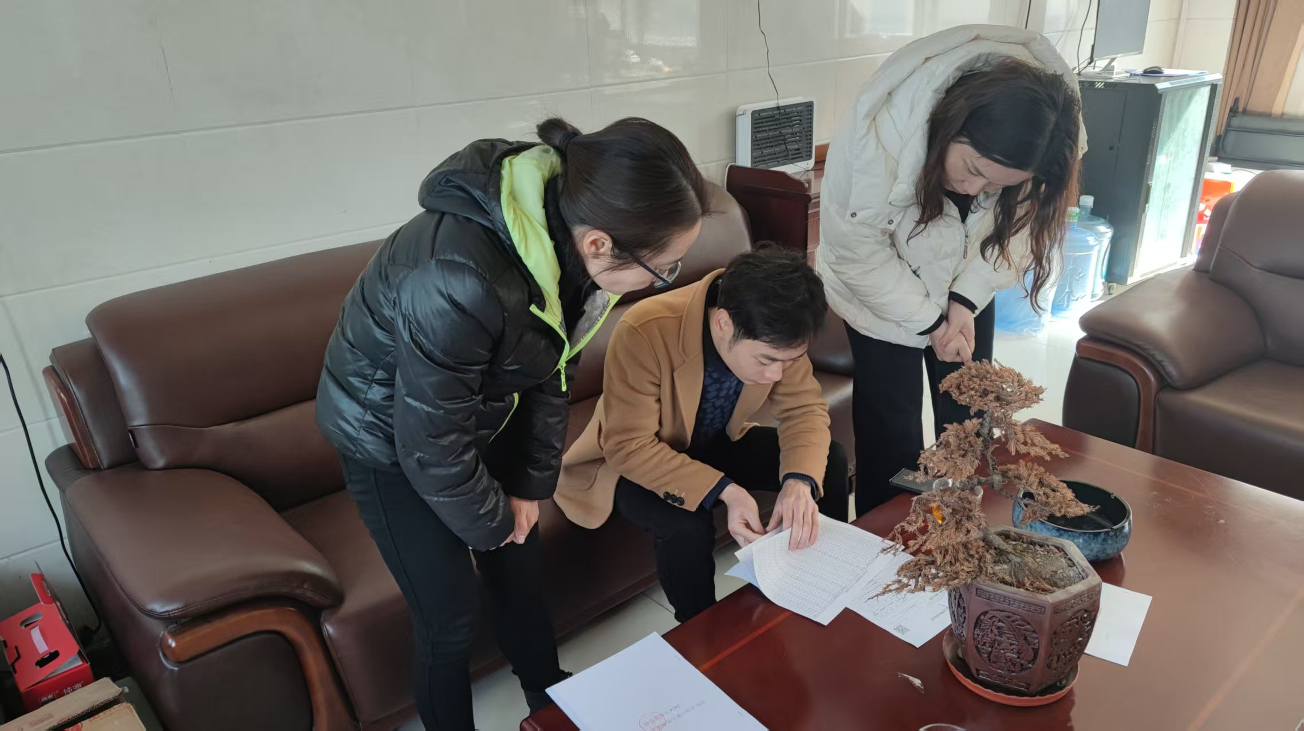
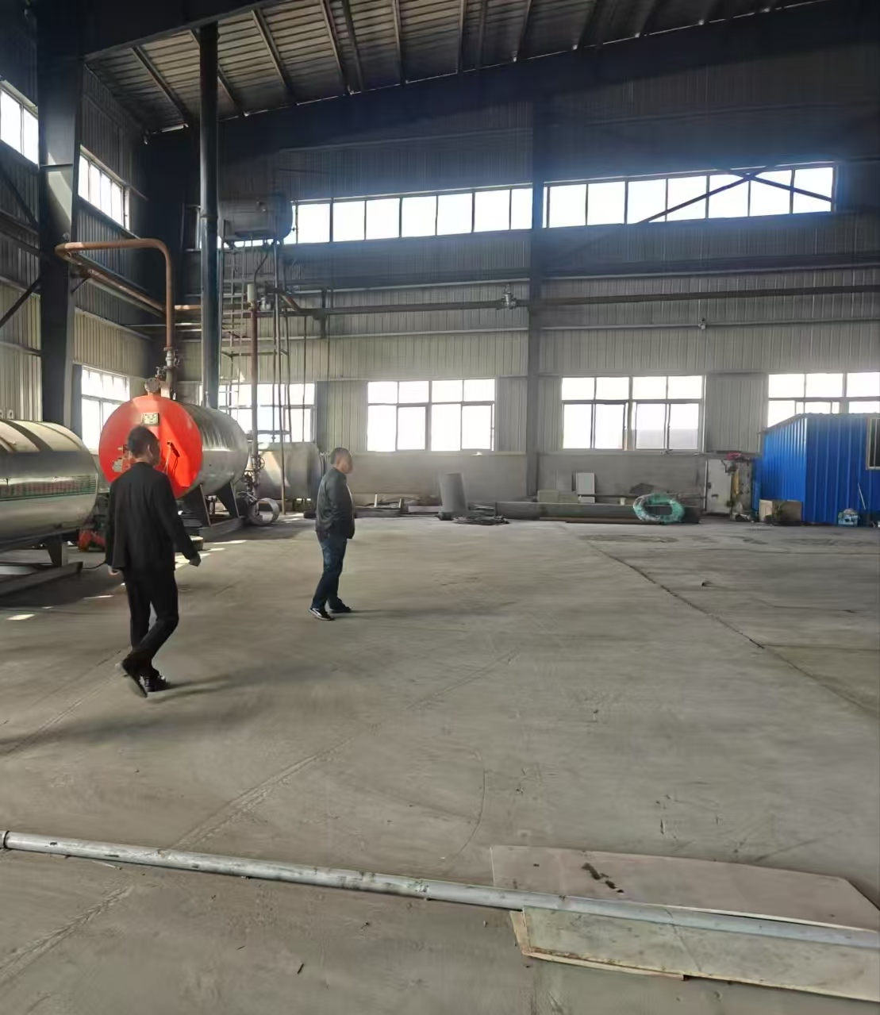

工作人员深入南阳璋鑫化工有限公司、南阳市油田振兴环特种油品有限公司等企业，查看了企业危险废物污染防治设施运行情况和相关工作记录台账，并对危险废物产生量、类别、贮存、暂存、流向、运输等情况进行了统计。对检查发现的问题提出了整改建议，要求各企业完善相关记录台账，建立健全危险废物环境管理制度，加强对危险废物产生、处置、利用和转移等环节的污染防控。
下一步，官庄工区城乡管理和环境保护局将持续保持高压态势，跟踪监督再会诊，巩固检查整治成果，杜绝企业漏查漏报现象，切实提高各类企业危险废物安全管理能力。

